DOKUMENTASI

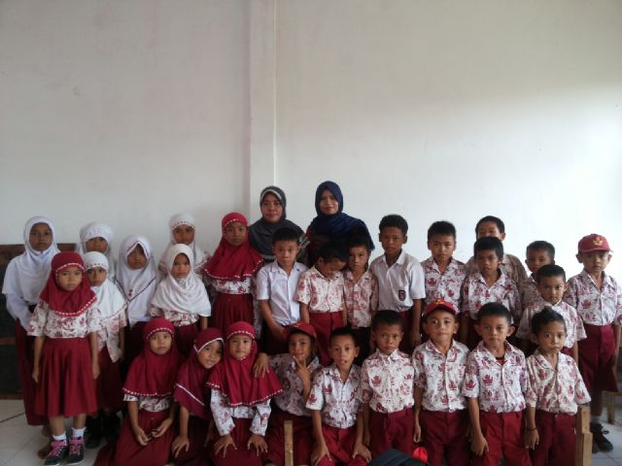
SDN 202 KA’NEA SAPANANG
KELAS II (DUA)

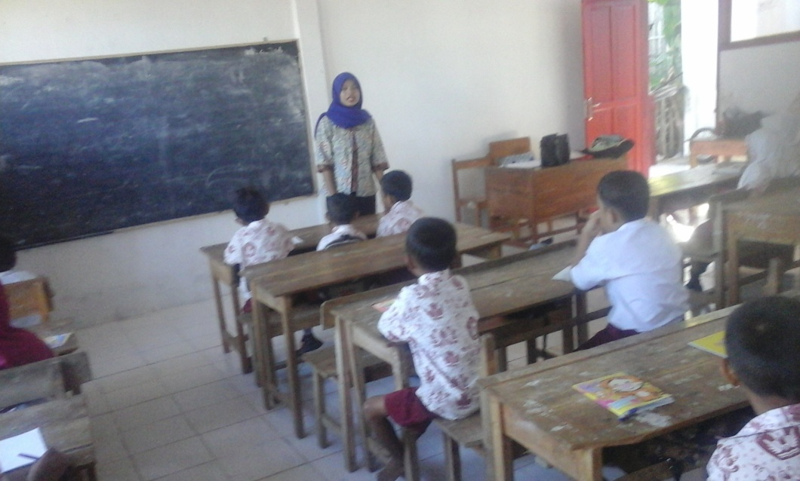

PROSES BELAJAR MENGAJAR

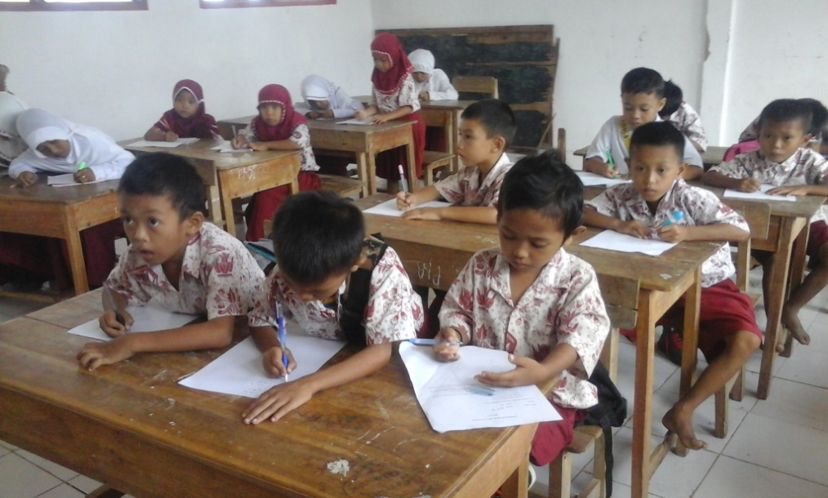

SISWA MENULISKAN MATERI PEMBELAJARAN

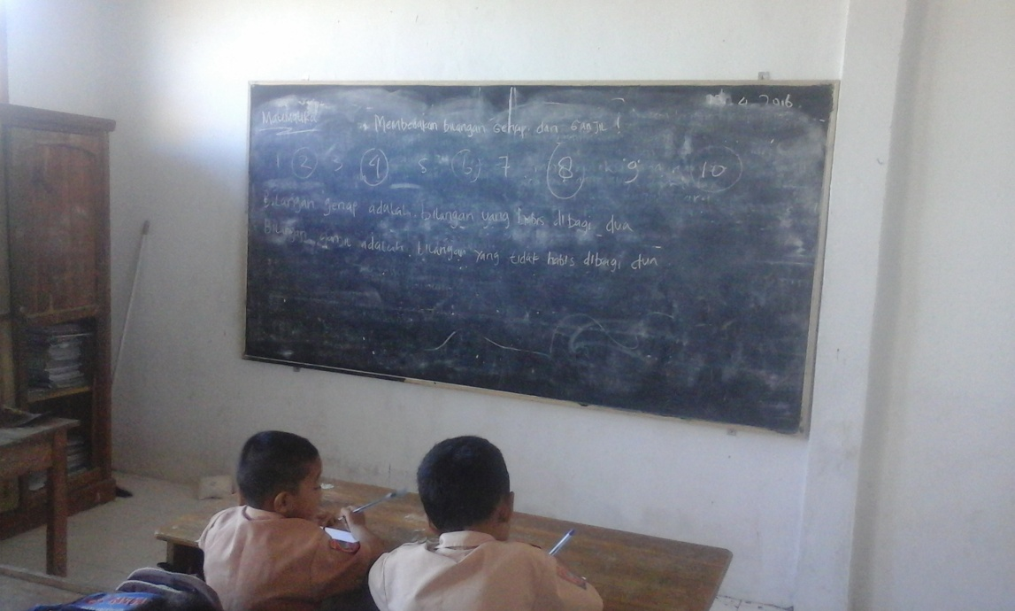

PROSES BELAJAR MENGAJAR

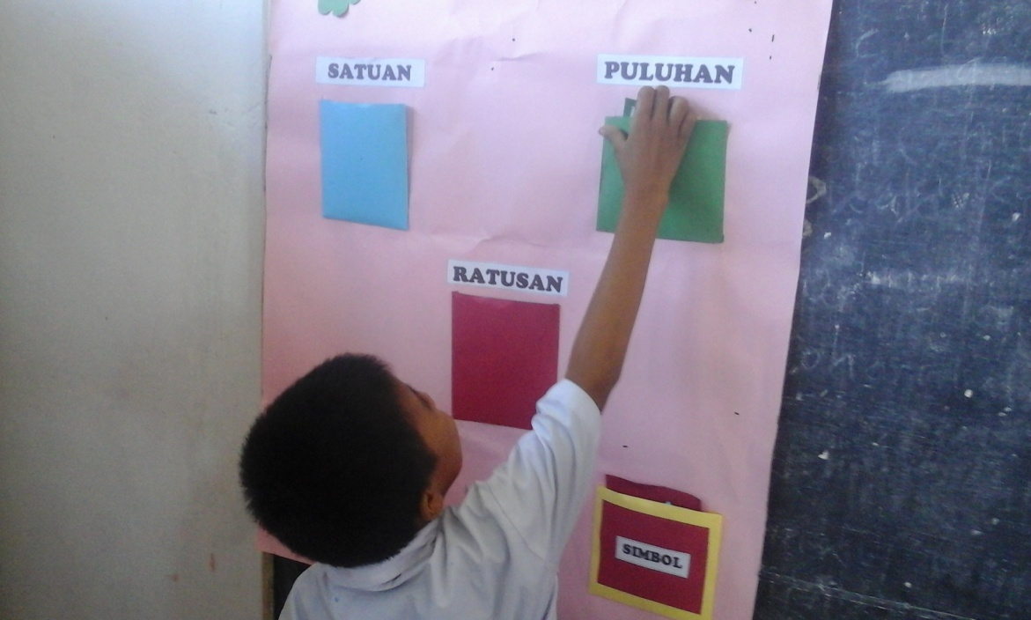

PENERAPAN MEDIA KARTU BILANGAN

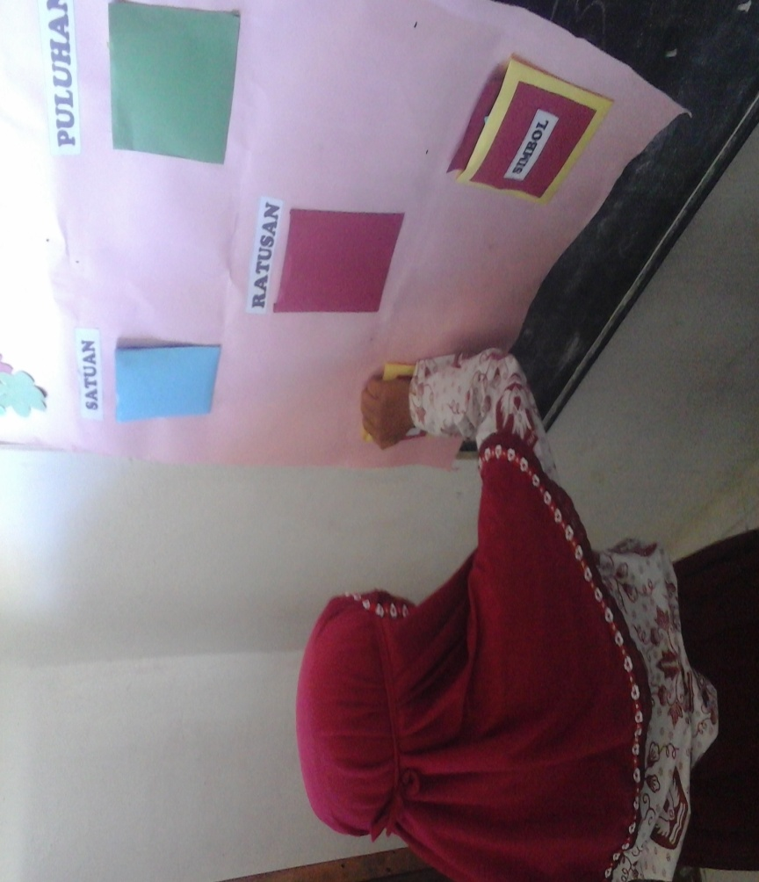
PENERAPAN MEDIA KARTU BILANGAN

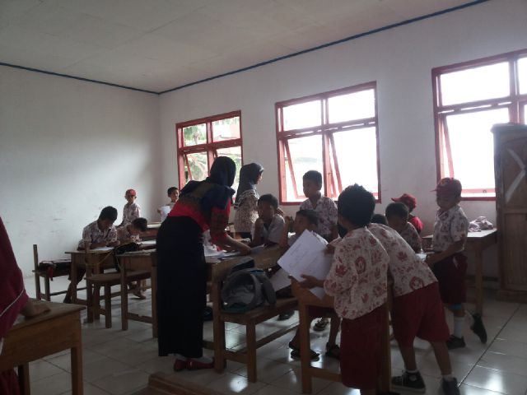

GURU DAN OBSERVER MENGARAHKAN
SISWA UNTUK MENJAWAB SOAL

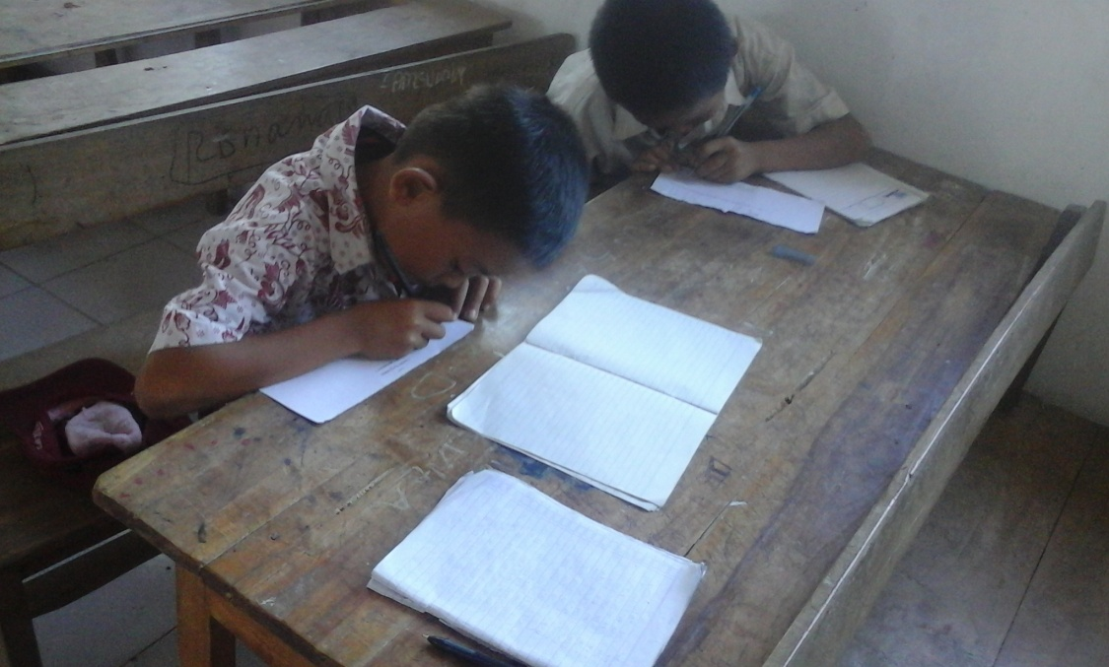

SISWA MENGERJAKAN SOAL

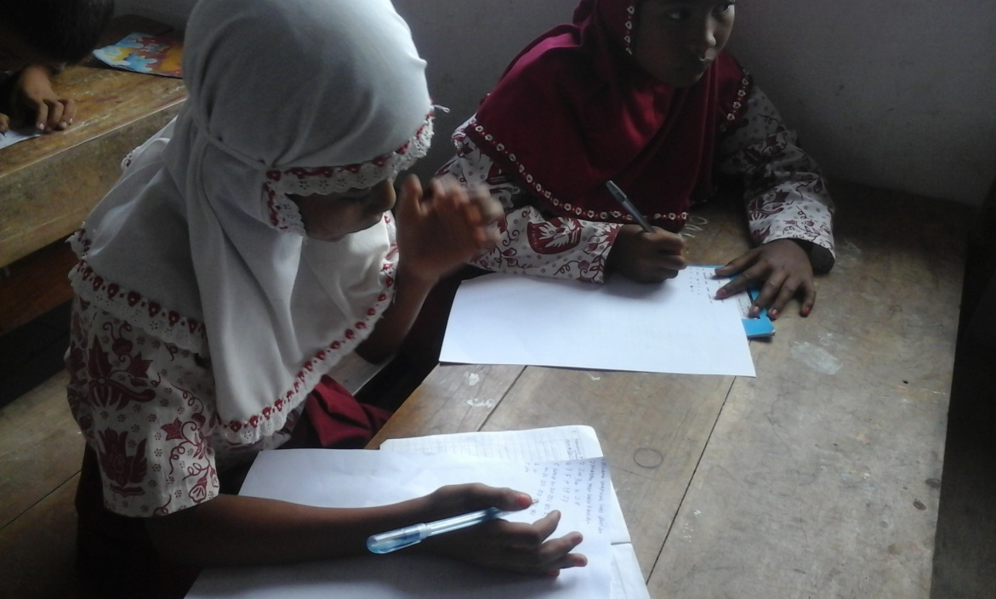

SISWA MENGERJAKAN SOAL

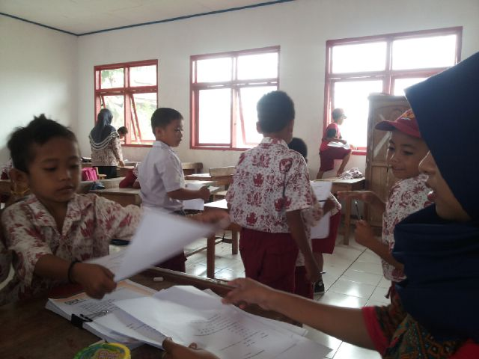

SISWA MENGUMPULKAN LEMBAR JAWABAN
YANG TELAH DI ISI

